Kup suszarkę, ręcznik dostaniesz za 1 zł! - Xpro sklep
Sklep XPRo z profesjonalnymi urządzeniami do stylizacji, pielęgnacji i cięcia włosów marki BaByliss przygotował specjalną promocję dla klientów.

O sklepie XPro
W sklepie xPro znajdziemy wysokiej jakości produkty BaByliss, które są nieustannie dostosowywane do rosnących wymagań klientów, tak by jak najlepiej dopasować się do trendów fryzjerskich, nowych technik, czy rozwiązań pojawiających się na rynku. To sklep, który powstał z myślą nie tylko o profesjonalistach - fryzjerach czy barberach, ale również o indywidualnych klientach, którzy kochają swoje włosy!

Zasady promocji
Kup suszarkę BabylissPro Caruso BAB6970IE lub Caruso-HQ BAB6970WIE, a ręcznik w wybranym kolorze otrzymasz za 1 zł. Wystarczy wpisać w uwagach do zamówienia jeden z trzech kolorów: niebieski, szary lub czarny by móc skorzystać z tej promocji.

Do kiedy trwa promocja?
Nie ma określonej daty, w której kończy się ta akcja. Promocja trwa do wyczerpania zapasów. Warto zatem się spieszyć, im wcześniej nastąpi decyzja o zakupie, tym większa szansa skorzystanie z promocji.

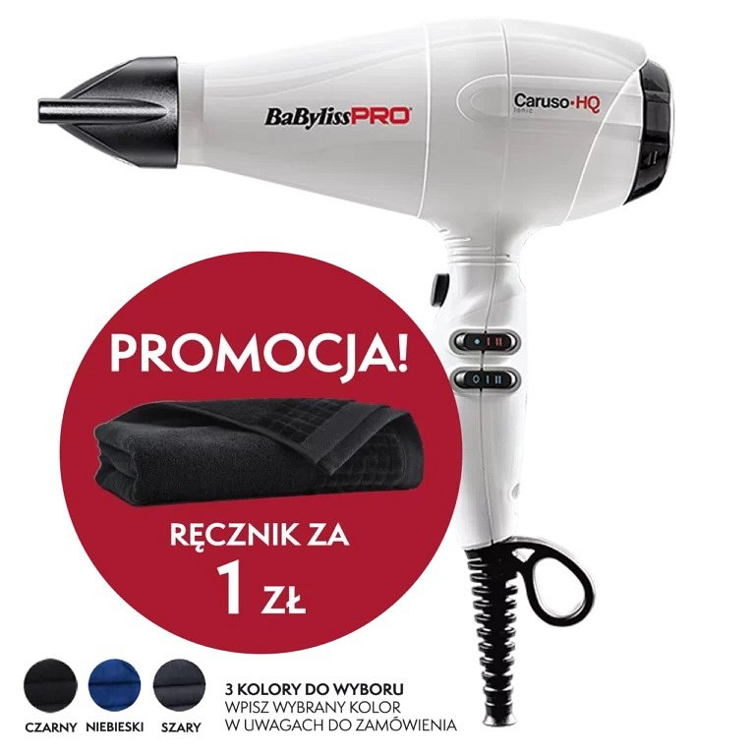
Suszarka BabylissPro Caruso
Ten sprzęt włoskiej produkcji, został zaprojektowany z myślą o tych najbardziej wymagających użytkownikach. 2400W mocy, wysokowydajny silnik, zapewniający prędkość nawet 172 km/h, gwarantuje szybkie i efektywne suszenie.
Ciśnienie powietrza: 1366 Pa oraz pełna kontrola ciepła, gwarantują niezawodną wydajność, optymalne suszenie i długotrwałe rezultaty stylizacji z większą odpornością na wilgoć.

